圆桌讨论：如何反击西方偏见？

[这就是中国](javascript:void(0);)

**这就是中国**

微信号 mhshHome

功能介绍 东方卫视《这就是中国》节目官方账号 每周一晚22:00东方卫视播出

2022-04-01[原文](https://mp.weixin.qq.com/s?__biz=MzA5NTI5ODk3NA==&mid=2651177462&idx=1&sn=233ed20827775fbeac0719fe54802666&chksm=8bb01507bcc79c11ab85177d08d89bf265ffc90ef2ace48185f57463a796fe00a3878a4b1939&scene=27#wechat_redirect&cpage=3) 发表于

收录于合集

点击上方“蓝字”，发现更多精彩。

**让我们一起读懂中国，读懂世界**

主持人  |  何婕

嘉宾：

张维为  |  复旦大学中国研究院院长

郑若麟  |  复旦大学中国研究院研究员

主持人何婕：张教授介绍的跟BBC的对话，真的是一个非常生动的例子，让我们看到西方媒体是怎么偏见、误解甚至是歪曲中国的。[（原文链接：反击西方偏见——张维为接受BBC记者采访问答）](http://mp.weixin.qq.com/s?__biz=MzA5NTI5ODk3NA==&mid=2651177255&idx=1&sn=0f7787c566c9c163e68320bf81e45026&chksm=8bb015d6bcc79cc0ff13b686ff6cb5bf53c8693ffb9bf764f7f80ca9541ec4158d7014570368&scene=21#wechat_redirect)我发现一个很有意思的现象，这个主持人在问您的时候，她倒也不跟您产生深入的对话，她只负责问问题，您觉得她到底有没有听懂您在说什么？

张维为：我想是这样的，她的问题本身就含有偏见，但是，我实际上并不想改变她的偏见，因为不可能在这么短的时间内，你要改变这么一个成人的长期形成的观点，我是面向整个的受众，我想他们能够听到我讲的话。所以，这样的目标就不一样了，目标群体，我觉得这样的效果反而更好。

主持人何婕：我觉得这个出发点很好，也许这个听众里面有人会被改变会被共鸣，要抓住一切的机会去发声。但是要跟西方媒体对话本身还是非常需要有定力，因为他问的所有的问题，都是带着你走的问题，议题设置能力非常的强。

郑若麟：我在法国的时候也经常参加各种各样的辩论，往往就是你是一个人，你想想看三、四个人发言，你一个人发言，你怎么才能让观众相信你而不相信他们？这确实是非常非常困难的。但是我们也是不得不去做，因为我们不做的话，会非常危险，思想上的分歧逐渐逐渐影响到文化上的分歧，然后经济上本来就是矛盾，就是冲突，政治上更加对立。

主持人何婕：您刚才说到了像这样的媒体长达几十年的引导，会对民众产生非常深刻的影响，我可以举个例子，在2020年6月到7月之间，美国的皮尤中心做了一个民调，它的调查对象是1003名美国人。结果，这个调查结果就呈现出来说，美国人73%认为对中国的评价是负面的，但是这个比例比以往要高，而且高不少，所以我们就会发现，尤其自新冠肺炎疫情发生以来，包括最近这些年来，你会发现在各种各样的引导之下，它对民众确实产生了影响，所以这个是我们非常遗憾的一个结果。

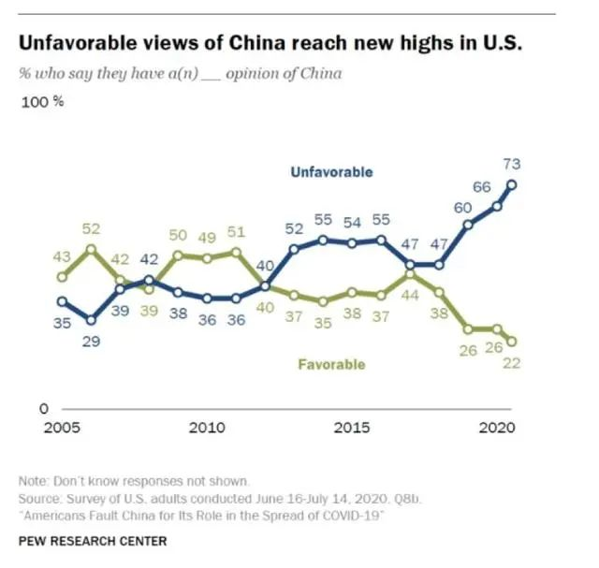

来源：皮尤研究中心

张维为：如果是美国记者拿这个问题问我，我可能会这样说，我说很同情你们，为什么？你不能了解一个真实的中国，这是非常遗憾的。特朗普到现在还在说“中国病毒”，美国有这么多的反智的普通的老百姓，他就相信这些无脑的话，不进行真的理性分析，是这个国家整体的不理性。同时我又觉得民调是个经常变化的东西，我们也不要太被它镇住。中国崛起，某种意义上这种反对的声音是一个好事情，他们也有社交媒体，很多人都在用中国的例子在问他们，为什么我们不能这样。这是中国成了强大的存在感了，他们根本回避不了，要经过这么一个阶段，叫做经过交锋达到更好的交流。

郑若麟：有一点我们要认识到的，就是新冠病毒以后，西方在看中国，除了政治体制，除了文化的不同，它又增加了一个新的东西，它把新冠病毒看成是中国带给他们的灾难。这个我们一定要警惕，一定要驳斥。

主持人何婕：我们刚才也讨论，你看媒体可能会在这个里头起非常重要的误导引导的作用，但我们还是要看到两位都说的，要警惕的就是民众的这个层面的变化。我经常在节目里面讲一句话就是国之交在民相亲，国和国之间的关系要好，还是要看民众之间的交流是不是能够顺畅，所以我们利用所有的机会，如果能够讲好中国的故事，能够把我们的文化跟别人进行理性的交流，能够让更多的人听到，也是在帮助他们了解中国。我们一起来开启对话好不好，现场的朋友有问题的举手告诉我，那边，欢迎这位朋友。

**年轻一代如何正确表达**

**爱国之情**

观众：三位老师好，我叫胡佳晨，是一名应届毕业生。我注意到在香港事件还有疫情暴发之前，很多年轻人是很少说出自己爱国或者说爱国但是羞于表达，但是现在越来越多年轻人都能够勇敢地表达出自己的爱国之情，认可我们国家是在越来越强大，同时对一些反华势力抹黑中国造谣中国的行为进行回击，可是依然有人会对爱国青年发声进行嘲讽或者是鄙视，请问老师怎么看，我们应该如何正确地更好地表达我们的爱国之情，来传递我们中国声音，谢谢。

主持人何婕：请坐，一位年轻人的困惑。

张维为：这个没有关系的，因为网络是虚拟世界，但是有大数据的，大数据显示爱国是绝对的主流，如果你碰到这个人他当面说你这个爱国不对或者嘲笑你，你就告诉他，你是少数中的少数，不要在乎他，这是大数据证明的。我自己走了一百多个国家了，爱国主义在所有国家都是积极的，都是得到肯定的，老百姓也肯定，过去十几年当中一批跪久了站不起来的“公知”，他们不批评美国人的爱国主义，就批评中国人的爱国主义，这是非常奇怪的现象，现在坦率地说，可以忽视他们。

郑若麟：实际上爱国主义，热爱自己的国家，热爱自己的民族，热爱自己的传统文化，这是一种很自然的一种天性的流露。我也是到了法国以后，才发现法国人的爱国主义教育那是非常厉害。比方说，他们每年都要阅兵，每年都有一个7月14日国庆节阅兵，这就是一个爱国主义教育，是毫无疑问的。热爱自己的民族、热爱自己的同胞、热爱自己的同胞的共同体就是国家，这是一种天性，为什么有人要抹煞掉这种天性呢？

主持人何婕：刚才这位朋友说的，一段时间以来年轻人的这种变化，我是真的很有体会，我们这个节目一年多前开始播出的时候，上节目的很多年轻人他是带着巨大的问号来的，我们节目结束之后经常有年轻人会拉着跟我们说，哎呀，听了这个对话之后，好像我的思路有点被打开，我可以回去再好好地跟我的同龄人再去探讨，但是现在坐在这里的很多年轻人，他已经带着非常明确的答案，所以这种心态，甚至是脸上的表情都是不一样的。两位老师都在呼吁要反击西方的偏见，其实反击这两个词说出来的时候，很多朋友是不习惯的，因为在中国的文化里面，我们说和为贵，能忍就忍了，这个是我们以往的一种思考的路径，但是现在我们会发现，如果你不去反击，它会造成很多方面的伤害，会伤害我们跟其它国家，跟其他民众的交往合作，而且这个伤害可能会非常的深远，所以反击是必须的，该反击要反击，该说理要说理，我相信只要在理性的基础之上，反击也是非常好的一种沟通的方式。而且我们都在说，要把我们自己的事情向世界说好，反击可能也是我们必须要迈出的一步。这也是今天我们讨论这个话题的缘由之一。也再次感谢两位来到我们节目当中，谢谢我们现场的所有朋友们，我们这期节目就是这样，下期再见。

（本节目播出于2020年09月07日）

**讲中国故事，讲我们的故事**

**东方卫视《这就是中国》**

**每周一晚22：00**

**点击下方名片关注公众号**

**解锁更多精彩内容**



### 精选留言

用户设置不下载评论